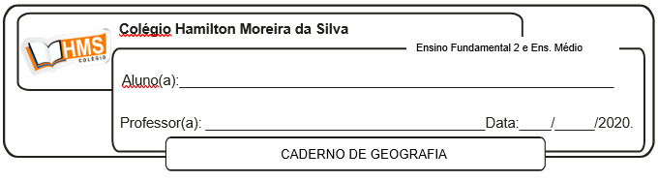

Correção pág. 192 (nº 5 ao 10)

5. O imperialismo europeu provocou a fragmentação territorial da África e significou a imposição da língua, do modo de vida e da estrutura administrativa europeia aos povos nativos do continente.

6. O Rio Nilo é perene, mesmo percorrendo grandes extensões do Deserto do Saara.

7. Além de matérias-primas, os europeus necessitavam expandir seus mercados consumidores. Para tanto, avançaram sobre a África e a Ásia, dominando as populações locais. Fragmentaram a África segundo seus interesses, impondo fronteiras artificiais que não levaram em conta as realidades locais, as realidades e as diferenças entre diversas etnias, ao quais, muitas vezes, foram agrupadas na mesma colônia sob o poder de uma metrópole europeia.

8. a) Na foto A, a imagem refere-se à floresta equatorial, e na foto B, à savana.

b) A floresta equatorial caracteriza-se pela presença de árvores altas e vegetação mais densa. A savana se caracteriza pelo predomínio de vegetação rasteira, com alguns arbustos e árvores.

9. a) O clima é semiárido e a vegetação predominante são as pradarias.

b) A participação das ações humanas ocorre na medida em que as populações de quatro países utilizam a água do lago para o abastecimento.

c) Grande parte das pessoas depende da água do lago para sobreviver e para suas atividades econômicas na agropecuária.

d) O aumento do consumo pelo crescimento da população na área; as mudanças climáticas e a diminuição dos índices pluviais.

10. A